**PREFEITURA MUNICIPAL DE ITATIBA**

**RELATÓRIO DE ACOMPANHAMENTO DAS ATIVIDADES DESENVOLVIDAS**

**FEVEREIRO/2025**

|  |  |  |  |  |  |  |  |
| --- | --- | --- | --- | --- | --- | --- | --- |
| **Nº** | **ATIVIDADES** | | **RESPONSÁVEL PELA AÇÃO** | **Nº DE ATENDIMENTOS PREVISTOS/ANO** | **INDICADORES REALIZADOS NO PERÍODO** | **MEIOS DE VERIFICAÇÃO** | **OBSERVAÇÃO** |
| **1** | Cursos de treinamento em manejo de animais silvestres | | Associação Mata Ciliar | 15 participantes | 0 | Lista de presença  Fotos  Ficha de avaliação | Os cursos são agendados no decorrer do ano, não há uma data fixa |
| **2** | Resgate de animais silvestres | | Prefeitura | Ao menos 180 animais/ano | 33 |  | Pela prefeitura e/ou munícipes |
| **3** | Recebimento e atendimento veterinário | | Associação Mata Ciliar | Ao menos 180 animais/ano | 33 | Termo de entrada  RG  Prontuário  Fotos |  |
| **4** | Processo de reabilitação | | Associação Mata Ciliar | Ao menos 30 animais/ano | 313 | Fichas de acompanhamento  RG  Fotos |  |
| **5** | Destinação | Óbitos | Associação Mata Ciliar | Ao menos 40 animais/ano | 19 | Ficha de destinação  Ficha de necrópsia  RG  Fotos | Os óbitos podem incluir animais provenientes de outros meses |
| Cativeiro | 0 |
| **6** | Soltura dos animais aptos | | Associação Mata Ciliar | Ao menos 36 animais/ano | 0 | Ficha de destinação  RG  Fotos | As solturas podem incluir animais de outros períodos |

**RELATÓRIO DE RECEBIMENTO DE ANIMAIS SILVESTRES PROVENIENTES DO MUNICÍPIO ITATIBA**

|  |  |  |  |
| --- | --- | --- | --- |
| RG | DATA DE ENTRADA | NOME POPULAR | NOME CIENTÍFICO |
| 53771 | 20/02/2025 | Gambá-de-orelha-preta | *Didelphis aurita* |
| 53772 | 20/02/2025 | Gambá-de-orelha-preta | *Didelphis aurita* |
| 53773 | 20/02/2025 | Gambá-de-orelha-preta | *Didelphis aurita* |
| 53774 | 20/02/2025 | Gambá-de-orelha-preta | *Didelphis aurita* |
| 54043 | 01/02/2025 | Gambá de orelha preta | *Didelphis aurita* |
| 54052 | 02/02/2025 | Gambá de orelha preta | *Didelphis aurita* |
| 54053 | 02/02/2025 | Gambá de orelha preta | *Didelphis aurita* |
| 54062 | 03/02/2025 | Maritaca | *Psittacara leucophthalmus* |
| 54063 | 03/02/2025 | Maritaca | *Psittacara leucophthalmus* |
| 54064 | 03/02/2025 | Passariforme |  |
| 54108 | 05/02/2025 | Sagui tufo preto | *Callithrix penicillata* |
| 54111 | 06/02/2025 | Gambá orelha preta | *Didelphis aurita* |
| 54129 | 07/02/2025 | Capivara | *Hydrochoerus hydrochaeris* |
| 54142 | 09/02/2025 | Asa branca | *Patagioenas picazuro* |
| 54174 | 10/02/2025 | Sagui-de-tufo-preto | *Callithrix penicillata* |
| 54175 | 10/02/2025 | Lebre | *Lepus europaeus* |
| 54193 | 11/02/2025 | Tatu-galinha | *Dasypus novemcinctus* |
| 54194 | 11/02/2025 | Tucano-toco | *Ramphastos toco* |
| 54267 | 12/02/2025 | Sagui-híbrido | *Callithrix penicillata* |
| 54345 | 17/02/2025 | Sagui-de-tufo-preto | *Callithrix penicillata* |
| 54434 | 20/02/2025 | Maritaca | *Psittacara leucophthalmus* |
| 54474 | 23/02/2025 | Maritaca | *Psittacara leucophthalmus* |
| 54475 | 23/02/2025 | Maritaca | *Psittacara leucophthalmus* |
| 54476 | 23/02/2025 | Maritaca | *Psittacara leucophthalmus* |
| 54515 | 24/02/2025 | Corujinha-do-mato | *Megascops choliba* |
| 54528 | 25/02/2025 | Maritaca | *Psittacara leucophthalmus* |
| 54529 | 25/02/2025 | Tucano-toco | *Ramphastos toco* |
| 54568 | 27/02/2025 | Cobra-cipó | *Chironius exoletus* |
| 54583 | 27/02/2025 | Maritaca | *Psittacara leucophthalmus* |
| 54584 | 27/02/2025 | Maritaca | *Psittacara leucophthalmus* |
| 54605 | 28/02/2025 | Maritaca | *Psittacara leucophthalmus* |
| 53770' | 20/02/2025 | Gambá-de-orelha-preta | *Didelphis aurita* |
| 54160' | 07/02/2025 | Gambá-de-orelha-preta | *Didelphis aurita* |
| 54605 | 28/02/2025 | Maritaca | *Psittacara leucophthalmus* |
| TOTAL: 33 ANIMAIS | | | |

**TABELA RESUMO**

|  |  |  |
| --- | --- | --- |
| CLASSE | Nº DE ANIMAIS | % |
| Aves | 15 | 45,45 |
| Mamíferos | 17 | 51,51 |
| Répteis | 1 | 3 |
| TOTAL | **33** | **100%** |

**RELAÇÃO DE ÓBITOS DE ANIMAIS SILVESTRES**

|  |  |  |  |  |  |
| --- | --- | --- | --- | --- | --- |
| RG | DATA DE ENTRADA | NOME POPULAR | NOME CIENTÍFICO | DESTINO | DATA DE SAÍDA |
| 53771 | 20/02/2025 | Gambá-de-orelha-preta | *Didelphis aurita* | OBITO | 26/02/2025 |
| 53772 | 20/02/2025 | Gambá-de-orelha-preta | *Didelphis aurita* | OBITO | 26/02/2025 |
| 53773 | 20/02/2025 | Gambá-de-orelha-preta | *Didelphis aurita* | OBITO | 26/02/2025 |
| 53774 | 20/02/2025 | Gambá-de-orelha-preta | *Didelphis aurita* | OBITO | 26/02/2025 |
| 54043 | 01/02/2025 | Gambá de orelha preta | *Didelphis aurita* | OBITO | 01/02/2025 |
| 54063 | 03/02/2025 | Maritaca | *Psittacara leucophthalmus* | OBITO | 04/02/2025 |
| 54064 | 03/02/2025 | Passariforme |  | OBITO | 06/02/2025 |
| 54108 | 05/02/2025 | Sagui tufo preto | *Callithrix penicillata* | OBITO | 13/02/2025 |
| 54111 | 06/02/2025 | Gambá orelha preta | *Didelphis aurita* | OBITO | 06/02/2025 |
| 54129 | 07/02/2025 | Capivara | *Hydrochoerus hydrochaeris* | OBITO | 07/02/2025 |
| 54142 | 09/02/2025 | Asa branca | *Patagioenas picazuro* | OBITO | 09/02/2025 |
| 54174 | 10/02/2025 | Sagui-de-tufo-preto | *Callithrix penicillata* | OBITO | 10/02/2025 |
| 54193 | 11/02/2025 | Tatu-galinha | *Dasypus novemcinctus* | OBITO | 10/02/2025 |
| 54267 | 12/02/2025 | Sagui-híbrido | *Callithrix penicillata* | OBITO | 12/02/2025 |
| 54474 | 23/02/2025 | Maritaca | *Psittacara leucophthalmus* | OBITO | 23/02/2025 |
| 54515 | 24/02/2025 | Corujinha-do-mato | *Megascops choliba* | OBITO | 24/02/2025 |
| 54529 | 25/02/2025 | Tucano-toco | *Ramphastos toco* | OBITO | 25/02/2025 |
| 53770' | 20/02/2025 | Gambá-de-orelha-preta | *Didelphis aurita* | OBITO | 26/01/2025 |
| 54160' | 07/02/2025 | Gambá-de-orelha-preta | *Didelphis aurita* | OBITO | 07/02/2025 |
| 53783 | 20/02/2025 | Andorinha-pequena-de-casa | *Pygochelidon cyanoleuca* | OBITO | 23/02/2025 |
| TOTAL: 19 ANIMAIS | | | | | |

**TABELA RESUMO**

|  |  |  |
| --- | --- | --- |
| CLASSE | Nº DE ANIMAIS | % |
| Aves | 7 | 36,8 |
| Mamíferos | 12 | 63,2 |
| Répteis | 0 | 0 |
| TOTAL | **19** | **100%** |

**RELAÇÃO DE SOLTURAS DE ANIMAIS SILVESTRES**

|  |  |  |  |  |  |  |
| --- | --- | --- | --- | --- | --- | --- |
| RG | DATA DE ENTRADA | NOME POPULAR | *NOME CIENTÍFICO* | DESTINO | DATA DE SAÍDA | LOCAL SOLTURA |
|  |  |  |  |  |  |  |
| TOTAL: 0 ANIMAIS | | | | | | | |

**TABELA RESUMO**

|  |  |  |
| --- | --- | --- |
| CLASSE | Nº DE ANIMAIS | % |
| Aves | 0 | 0 |
| Mamíferos | 0 | 0 |
| Répteis | 0 | 0 |
| TOTAL | **0** | **100** |

**ANIMAIS SILVESTRES PROVENIENTES DO MUNICÍPIO ITATIBA QUE PERMANECEM EM PROCESSO DE REABILITAÇÃO**

|  |  |  |  |
| --- | --- | --- | --- |
| RG | DATA DE ENTRADA | NOME POPULAR | NOME CIENTÍFICO |
| 36363 | 06/01/2022 | Periquitão-maracanã | *Psittacara leucophthalmus* |
| 36390 | 08/01/2022 | Trinca-ferro | *Saltator similis* |
| 36398 | 08/01/2022 | Canário-belga | *Serinus canaria* |
| 36399 | 08/01/2022 | Canário-belga | *Serinus canaria* |
| 36402 | 08/01/2022 | Coleirinho | *Sporophila caerulescens* |
| 36403 | 08/01/2022 | Coleirinho | *Sporophila caerulescens* |
| 36404 | 08/01/2022 | Tiziu | *Volatinia jacarina* |
| 36407 | 08/01/2022 | Coleirinho | *Sporophila caerulescens* |
| 36413 | 09/01/2022 | Rolinha | *Columbina talpacoti* |
| 36415 | 09/01/2022 | Gambá-de-orelha-branca | *Didelphis albiventris* |
| 36416 | 09/01/2022 | Gambá-de-orelha-branca | *Didelphis albiventris* |
| 36417 | 09/01/2022 | Gambá-de-orelha-branca | *Didelphis albiventris* |
| 36462 | 10/01/2022 | Gambá-de-orelha-branca | *Didelphis albiventris* |
| 36463 | 10/01/2022 | Gambá-de-orelha-branca | *Didelphis albiventris* |
| 36683 | 23/01/2022 | Rolinha | *Columbina talpacoti* |
| 36734 | 27/01/2022 | Sabiá-barranco | *Turdus leucomelas* |
| 36802 | 01/02/2022 | Gambá-de-orelha-branca | *Didelphis albiventris* |
| 36849 | 02/02/2022 | Bigodinho | *Sporophila lineola* |
| 36850 | 02/02/2022 | Pintassilgo | *Spinus magellanicus* |
| 36851 | 02/02/2022 | Baiano | *Sporophila nigricollis* |
| 36862 | 03/02/2022 | Sagui-de-tufo-preto | *Callithrix penicillata* |
| 37157 | 18/02/2022 | Periquitão-maracanã | *Psittacara leucophthalmus* |
| 37289 | 25/02/2022 | Periquitão-maracanã | *Psittacara leucophthalmus* |
| 37339 | 28/02/2022 | Periquitão-maracanã | *Psittacara leucophthalmus* |
| 37358 | 01/03/2022 | Corujinha-do-mato | *Megascops choliba* |
| 37393 | 03/03/2022 | Periquitão-maracanã | *Psittacara leucophthalmus* |
| 37561 | 07/03/2022 | Trinca-ferro | *Saltator similis* |
| 37705 | 14/03/2022 | Periquitão-maracanã | *Psittacara leucophthalmus* |
| 37719 | 15/03/2022 | Periquitão-maracanã | *Psittacara leucophthalmus* |
| 37720 | 15/03/2022 | Periquitão-maracanã | *Psittacara leucophthalmus* |
| 37895 | 29/03/2022 | Periquitão-maracanã | *Psittacara leucophthalmus* |
| 39255 | 11/08/2022 | Jabuti-piranga | *Chelonoidis carbonaria* |
| 39458 | 08/09/2022 | Baiano | *Sporophila nigricollis* |
| 39459 | 08/09/2022 | Baiano | *Sporophila nigricollis* |
| 39460 | 08/09/2022 | Tico-tico-rei | *Coryphospingus cucullatus* |
| 39557 | 12/09/2022 | Cachorro-do-mato | *Cerdocyon thous* |
| 39814 | 23/09/2022 | Corujinha-do-mato | *Megascops choliba* |
| 39846 | 26/09/2022 | Canário-da-terra | *Sicalis flaveola* |
| 39899 | 27/09/2022 | Gambá-de-orelha-branca | *Didelphis albiventris* |
| 40095 | 04/10/2022 | Corujinha-do-mato | *Megascops choliba* |
| 40427 | 13/10/2022 | Corujinha-do-mato | *Megascops choliba* |
| 40439 | 14/10/2022 | Andorinhão-do-temporal | *Chaetura meridionalis* |
| 40612 | 21/10/2022 | Corujinha-do-mato | *Megascops choliba* |
| 40617 | 21/10/2022 | Gambá-de-orelha-preta | *Didelphis aurita* |
| 40861 | 03/11/2022 | Jabuti-piranga | *Chelonoidis carbonaria* |
| 40862 | 03/11/2022 | Jabuti-piranga | *Chelonoidis carbonaria* |
| 41247 | 25/11/2022 | Corujinha-do-mato | *Megascops choliba* |
| 41436 | 30/11/2022 | Jabuti-piranga | *Chelonoidis carbonaria* |
| 41807 | 26/12/2022 | Trinca-ferro | *Saltator similis* |
| 42346 | 24/01/2023 | Gambá-de-orelha-preta | *Didelphis aurita* |
| 42548 | 07/02/2023 | Gambá-de-orelha-preta | *Didelphis aurita* |
| 42575 | 08/02/2023 | Rolinha | *Columbina talpacoti* |
| 43400 | 25/03/2023 | Tartaruga-de-orelha-vermelha | *Trachemys scripta* |
| 43656 | 15/04/2023 | Tartaruga-de-orelha-vermelha | *Trachemys scripta* |
| 43712 | 25/04/2023 | Periquitão-maracanã | *Psittacara leucophthalmus* |
| 43713 | 25/04/2023 | Periquitão-maracanã | *Psittacara leucophthalmus* |
| 44404 | 19/07/2023 | Corujinha-do-mato | *Megascops choliba* |
| 44457 | 31/07/2023 | Rolinha | *Columbina talpacoti* |
| 44580 | 14/08/2023 | Jabuti-piranga | *Chelonoidis carbonaria* |
| 44664 | 24/08/2023 | Rolinha | *Columbina talpacoti* |
| 44801 | 04/09/2023 | Corujinha-do-mato | *Megascops choliba* |
| 45071 | 17/09/2023 | Sagui-de-tufo-preto | *Callithrix penicillata* |
| 45367 | 27/09/2023 | Sagui-de-tufo-preto | *Callithrix penicillata* |
| 45531 | 01/10/2023 | Macaco-prego | *Sapajus apella* |
| 46262 | 25/10/2023 | Bem-te-vi | *Pitangus sulphuratus* |
| 46303 | 27/10/2023 | Corujinha-do-mato | *Megascops choliba* |
| 46355 | 31/10/2023 | Bem-te-vi | *Pitangus sulphuratus* |
| 46460 | 03/11/2023 | Gambá-de-orelha-branca | *Didelphis albiventris* |
| 46461 | 03/11/2023 | Gambá-de-orelha-branca | *Didelphis albiventris* |
| 46462 | 03/11/2023 | Gambá-de-orelha-branca | *Didelphis albiventris* |
| 46463 | 03/11/2023 | Gambá-de-orelha-branca | *Didelphis albiventris* |
| 46464 | 03/11/2023 | Gambá-de-orelha-branca | *Didelphis albiventris* |
| 46465 | 03/11/2023 | Gambá-de-orelha-branca | *Didelphis albiventris* |
| 46466 | 03/11/2023 | Gambá-de-orelha-branca | *Didelphis albiventris* |
| 46604 | 11/11/2023 | Periquitão-maracanã | *Psittacara leucophthalmus* |
| 46634 | 13/11/2023 | Corujinha-do-mato | *Megascops choliba* |
| 46703 | 16/11/2023 | Gambá-de-orelha-branca | *Didelphis albiventris* |
| 46958 | 29/11/2023 | Tucano-toco | *Ramphastos toco* |
| 47493 | 26/12/2023 | Periquitão-maracanã | *Psittacara leucophthalmus* |
| 47620 | 02/01/2024 | Corujinha-do-mato | *Megascops choliba* |
| 47711 | 08/01/2024 | Periquitão-maracanã | *Psittacara leucophthalmus* |
| 48084 | 24/01/2024 | Periquitão-maracanã | *Psittacara leucophthalmus* |
| 48085 | 24/01/2024 | Gambá-de-orelha-branca | *Didelphis albiventris* |
| 48086 | 24/01/2024 | Gambá-de-orelha-branca | *Didelphis albiventris* |
| 48088 | 24/01/2024 | Gambá-de-orelha-branca | *Didelphis albiventris* |
| 48125 | 26/01/2024 | Sanhaço-cinzento | *Thraupis sayaca* |
| 48134 | 27/01/2024 | Tartaruga-tigre-d'agua | *Trachemys dorbigni* |
| 48155 | 29/01/2024 | Bigodinho | *Sporophila lineola* |
| 48156 | 29/01/2024 | Coleirinho | *Sporophila caerulescens* |
| 48157 | 29/01/2024 | Pintassilgo | *Spinus magellanicus* |
| 48158 | 29/01/2024 | Azulão | *Cyanoloxia brissonii* |
| 48160 | 29/01/2024 | Trinca-ferro | *Saltator similis* |
| 48161 | 29/01/2024 | Trinca-ferro | *Saltator similis* |
| 48195 | 01/02/2024 | Periquitão-maracanã | *Psittacara leucophthalmus* |
| 48210 | 02/02/2024 | Gambá-de-orelha-branca | *Didelphis albiventris* |
| 48277 | 06/02/2024 | Trinca-ferro | *Saltator similis* |
| 48279 | 06/02/2024 | Coleirinho | *Sporophila caerulescens* |
| 48280 | 06/02/2024 | Coleirinho | *Sporophila caerulescens* |
| 48281 | 06/02/2024 | Canário-da-terra | *Sicalis flaveola* |
| 48282 | 06/02/2024 | Canário-da-terra | *Sicalis flaveola* |
| 48286 | 06/02/2024 | Pintassilgo | *Spinus magellanicus* |
| 48435 | 16/02/2024 | Ouriço-cacheiro | *Sphiggurus spinosus* |
| 48644 | 29/02/2024 | Periquitão-maracanã | *Psittacara leucophthalmus* |
| 48746 | 05/03/2024 | Periquitão-maracanã | *Psittacara leucophthalmus* |
| 48747 | 05/03/2024 | Periquitão-maracanã | *Psittacara leucophthalmus* |
| 48899 | 14/03/2024 | Tartaruga-tigre-d'agua | *Trachemys dorbigni* |
| 48980 | 19/03/2024 | Sagui-de-tufo-preto | *Callithrix penicillata* |
| 48981 | 19/03/2024 | Gambá-de-orelha-preta | *Didelphis aurita* |
| 49017 | 22/03/2024 | Periquitão-maracanã | *Psittacara leucophthalmus* |
| 49076 | 31/03/2024 | Ouriço-cacheiro | *Sphiggurus spinosus* |
| 49221 | 18/04/2024 | Jabuti-piranga | *Chelonoidis carbonaria* |
| 49290 | 30/04/2024 | Periquitão-maracanã | *Psittacara leucophthalmus* |
| 49585 | 26/06/2024 | Rolinha | *Columbina talpacoti* |
| 49600 | 28/06/2024 | Gambá-de-orelha-preta | *Didelphis aurita* |
| 49637 | 30/06/2024 | Sagui-de-tufo-preto | *Callithrix penicillata* |
| 49701 | 14/07/2024 | Periquitão-maracanã | *Psittacara leucophthalmus* |
| 49709 | 16/07/2024 | Avoante | *Zenaida auriculata* |
| 49746 | 19/07/2024 | Sagui-de-tufo-preto | *Callithrix penicillata* |
| 49755 | 20/07/2024 | Ouriço-cacheiro | *Coendou spinosus* |
| 49900 | 13/08/2024 | Periquitão-maracanã | *Psittacara leucophthalmus* |
| 50107 | 30/08/2024 | Avoante | *Zenaida auriculata* |
| 50118 | 31/08/2024 | Periquitão-maracanã | *Psittacara leucophthalmus* |
| 50133 | 02/09/2024 | Seriema | *Cariama cristata* |
| 50206 | 06/09/2024 | Azulão | *Cyanoloxia brissonii* |
| 50207 | 06/09/2024 | Azulão | *Cyanoloxia brissonii* |
| 50208 | 06/09/2024 | Bicudo | *Sporophila maximiliani* |
| 50209 | 06/09/2024 | Bicudo | *Sporophila maximiliani* |
| 50210 | 06/09/2024 | Tico tico rei | *Coryphospingus cucullatus* |
| 50211 | 06/09/2024 | Sabiá coleira | *Turdus albicollis* |
| 50212 | 06/09/2024 | Cara preta | *Conioptilon mcilhennyi* |
| 50213 | 06/09/2024 | Canário da terra | *Sicalis flaveola* |
| 50216 | 06/09/2024 | Gambá-de-orelha-preta | *Didelphis aurita* |
| 50217 | 06/09/2024 | Periquitão-maracanã | *Psittacara leucophthalmus* |
| 50229 | 06/09/2024 | Gambá-de-orelha-preta | *Didelphis aurita* |
| 50230 | 06/09/2024 | Gambá-de-orelha-preta | *Didelphis aurita* |
| 50231 | 06/09/2024 | Gambá-de-orelha-preta | *Didelphis aurita* |
| 50232 | 06/09/2024 | Gambá-de-orelha-preta | *Didelphis aurita* |
| 50233 | 06/09/2024 | Gambá-de-orelha-preta | *Didelphis aurita* |
| 50234 | 06/09/2024 | Gambá-de-orelha-preta | *Didelphis aurita* |
| 50306 | 10/09/2024 | Urubu-de-cabeça-preta | *Coragyps atratus* |
| 50346 | 12/09/2024 | Gambá-de-orelha-preta | *Didelphis aurita* |
| 50347 | 12/09/2024 | Gambá-de-orelha-preta | *Didelphis aurita* |
| 50354 | 12/09/2024 | Sagui-de-tufo-preto | *Callithrix penicillata* |
| 50370 | 13/09/2024 | Sagui-de-tufo-preto | *Callithrix penicillata* |
| 50418 | 16/09/2024 | Bem-te-vi | *Pitangus sulphuratus* |
| 50419 | 16/09/2024 | Periquitão-maracanã | *Psittacara leucophthalmus* |
| 50548 | 21/09/2024 | Jacu | *Penelope obscura* |
| 50573 | 21/09/2024 | Gambá-de-orelha-branca | *Didelphis albiventris* |
| 50583 | 22/09/2024 | Bem-te-vi | *Pitangus sulphuratus* |
| 50617 | 22/09/2024 | gambá-de-orelha-branca | *Didelphis albiventris* |
| 50618 | 22/09/2024 | gambá-de-orelha-branca | *Didelphis albiventris* |
| 50619 | 22/09/2024 | gambá-de-orelha-branca | *Didelphis albiventris* |
| 50620 | 22/09/2024 | gambá-de-orelha-branca | *Didelphis albiventris* |
| 50621 | 22/09/2024 | gambá-de-orelha-branca | *Didelphis albiventris* |
| 50622 | 22/09/2024 | gambá-de-orelha-branca | *Didelphis albiventris* |
| 50627 | 23/09/2024 | Gambá-de-orelha-branca | *Didelphis albiventris* |
| 50628 | 23/09/2024 | Gambá-de-orelha-branca | *Didelphis albiventris* |
| 50629 | 23/09/2024 | Gambá-de-orelha-branca | *Didelphis albiventris* |
| 50630 | 23/09/2024 | Gambá-de-orelha-branca | *Didelphis albiventris* |
| 50631 | 23/09/2024 | Gambá-de-orelha-branca | *Didelphis albiventris* |
| 50633 | 23/09/2024 | Avoante | *Zenaida auriculata* |
| 50657 | 23/09/2024 | Periquitão-maracanã | *Psittacara leucophthalmus* |
| 50689 | 24/09/2024 | Gambá-de-orelha-branca | *Didelphis albiventris* |
| 50690 | 24/09/2024 | Gambá-de-orelha-branca | *Didelphis albiventris* |
| 50693 | 24/09/2024 | Gambá-de-orelha-branca | *Didelphis albiventris* |
| 50741 | 25/09/2024 | Gambá-de-orelha-branca | *Didelphis albiventris* |
| 50742 | 25/09/2024 | Gambá-de-orelha-branca | *Didelphis albiventris* |
| 50784 | 27/09/2024 | Gambá-de-orelha-branca | *Didelphis albiventris* |
| 50791 | 27/09/2024 | Bem-te-vi | *Pitangus sulphuratus* |
| 50793 | 27/09/2024 | Periquito-encontro-amarelo | *Brotogeris chiriri* |
| 50873 | 30/09/2024 | Gambá-de-orelha-branca | *Didelphis albiventris* |
| 50874 | 30/09/2024 | Gambá-de-orelha-branca | *Didelphis albiventris* |
| 50875 | 30/09/2024 | Gambá-de-orelha-branca | *Didelphis albiventris* |
| 50881 | 30/09/2024 | Periquito-encontro-amarelo | *Brotogeris chiriri* |
| 50882 | 30/09/2024 | Gambá-de-orelha-preta | *Didelphis aurita* |
| 50883 | 30/09/2024 | Urubu-cabeça-preta | *Coragyps atratus* |
| 50884 | 30/09/2024 | Gambá-de-orelha-preta | *Didelphis aurita* |
| 50906 | 01/10/2024 | Periquito-rico | *Brotogeris tirica* |
| 50907 | 01/10/2024 | gambá-de-orelha-branca | *Didelphis albiventris* |
| 50915 | 01/10/2024 | Sagui-de-tufo-preto | *Callithrix aurita* |
| 50942 | 02/10/2024 | Jacu | *Penelope obscura* |
| 50972 | 03/10/2024 | Gambá-de-orelha-branca | *Didelphis albiventris* |
| 51000 | 03/10/2024 | Gambá-de-orelha-branca | *Didelphis albiventris* |
| 51001 | 03/10/2024 | Gambá-de-orelha-branca | *Didelphis albiventris* |
| 51117 | 07/10/2024 | Gambá-de-orelha-branca | *Didelphis albiventris* |
| 51327 | 11/10/2024 | Gambá-de-orelha-branca | *Didelphis albiventris* |
| 51422 | 13/10/2024 | Avoante | *Zenaida auriculata* |
| 51423 | 13/10/2024 | Avoante | *Zenaida auriculata* |
| 51454 | 14/10/2024 | Gambá-de-orelha-branca | *Didelphis albiventris* |
| 51465 | 14/10/2024 | Gambá-de-orelha-branca | *Didelphis albiventris* |
| 51467 | 14/10/2024 | Periquito-do-encontro-amarelo | *Brotogeris chiriri* |
| 51514 | 15/10/2024 | Gambá-de-orelha-branca | *Didelphis albiventris* |
| 51564 | 16/10/2024 | Periquitão-maracanã | *Psittacara leucophthalmus* |
| 51582 | 16/10/2024 | Carcará | *Caracara plancus* |
| 51664 | 18/10/2024 | Corujinha-do-mato | *Megascops choliba* |
| 51665 | 18/10/2024 | Gambá-de-orelha-branca | *Didelphis albiventris* |
| 51666 | 18/10/2024 | Gambá-de-orelha-branca | *Didelphis albiventris* |
| 51716 | 21/10/2024 | Beija-flor-tesoura | *Eupetomena macroura* |
| 51717 | 21/10/2024 | Beija-flor-tesoura | *Eupetomena macroura* |
| 51951 | 29/10/2024 | Sagui-de-tufo-preto | *Callithrix penicillata* |
| 51974 | 30/10/2024 | Gambá-de-orelha-preta | *Didelphis aurita* |
| 52001 | 31/10/2024 | Avoante | *Zenaida auriculata* |
| 52012 | 31/10/2024 | Gambá-de-orelha-branca | *Didelphis albiventris* |
| 52045 | 01/11/2024 | Gambá-de-orelha-branca | *Didelphis albiventris* |
| 52046 | 01/11/2024 | Corujinha-do-mato | *Megascops choliba* |
| 52124 | 05/11/2024 | Periquitão-maracanã | *Psittacara leucophthalmus* |
| 52137 | 05/11/2024 | Gambá-de-orelha-branca | *Didelphis albiventris* |
| 52138 | 05/11/2024 | Gambá-de-orelha-branca | *Didelphis albiventris* |
| 52139 | 05/11/2024 | Gambá-de-orelha-branca | *Didelphis albiventris* |
| 52140 | 05/11/2024 | Gambá-de-orelha-branca | *Didelphis albiventris* |
| 52141 | 05/11/2024 | Gambá-de-orelha-branca | *Didelphis albiventris* |
| 52142 | 05/11/2024 | Gambá-de-orelha-branca | *Didelphis albiventris* |
| 52144 | 05/11/2024 | Gambá-de-orelha-branca | *Didelphis albiventris* |
| 52145 | 05/11/2024 | Gambá-de-orelha-branca | *Didelphis albiventris* |
| 52157 | 06/11/2024 | Sabiá-barranco | *Turdus leucomelas* |
| 52176 | 07/11/2024 | Gambá-de-orelha-preta | *Didelphis aurita* |
| 52196 | 08/11/2024 | Pardal | *Passer domesticus* |
| 52222 | 10/11/2024 | Periquitão-maracanã | *Psittacara leucophthalmus* |
| 52228 | 10/11/2024 | Sagui-de-tufo-preto | *Callithrix penicillata* |
| 52239 | 11/11/2024 | PIntassilgo | *Carduelis carduelis* |
| 52240 | 11/11/2024 | Coleirinho | *Sporophila caerulescens* |
| 52281 | 12/11/2024 | Corujinha-do-mato | *Megascops choliba* |
| 52299 | 13/11/2024 | Corujinha-do-mato | *Megascops choliba* |
| 52300 | 13/11/2024 | gambá-de-orelha-preta | *Didelphis aurita* |
| 52324 | 13/11/2024 | Pardal | *Passer domesticus* |
| 52325 | 13/11/2024 | Caxinguelê | *Guerlinguetus aestuans* |
| 52342 | 14/11/2024 | Avoante | *Zenaida auriculata* |
| 52570 | 23/11/2024 | Coruja-buraqueira | *Athene cunicularia* |
| 52603 | 25/11/2024 | Pardal | *Passer domesticus* |
| 52604 | 25/11/2024 | Pardal | *Passer domesticus* |
| 52634 | 26/11/2024 | Quiri-quiri | *Falco sparverius* |
| 52677 | 27/11/2024 | Corujinha-do-mato | *Megascops choliba* |
| 52709 | 29/11/2024 | Asa-branca | *Patagioenas picazuro* |
| 52712 | 29/11/2024 | Trinca-ferro | *Saltator similis* |
| 52713 | 29/11/2024 | Trinca-ferro | *Saltator similis* |
| 52714 | 29/11/2024 | Trinca-ferro | *Saltator similis* |
| 52715 | 29/11/2024 | Trinca-ferro | *Saltator similis* |
| 52716 | 29/11/2024 | Trinca-ferro | *Saltator similis* |
| 52717 | 29/11/2024 | Trinca-ferro | *Saltator similis* |
| 52718 | 29/11/2024 | Trinca-ferro | *Saltator similis* |
| 52719 | 29/11/2024 | Canário-da-terra | *Sicalis flaveola* |
| 52720 | 29/11/2024 | Bigodinho | *Sporophila lineola* |
| 52721 | 29/11/2024 | Bigodinho | *Sporophila lineola* |
| 52722 | 29/11/2024 | Bigodinho | *Sporophila lineola* |
| 52759 | 30/11/2024 | Periquitão-maracanã | *Psittacara leucophthalmus* |
| 52760 | 30/11/2024 | Andorinha-pequena-de-casa | *Pygochelidon cyanoleuca* |
| 52764 | 01/12/2024 | Andorinha-pequena-de-casa | *Pygochelidon cyanoleuca* |
| 52783 | 02/12/2024 | Tucano-toco | *Ramphastos toco* |
| 52836 | 04/12/2024 | Tatu-galinha | *Dasypus novemcinctus* |
| 52977 | 11/12/2024 | Andorinhão-do-temporal | *Chaetura meridionalis* |
| 53010 | 13/12/2024 | Gambá-de-orelha-preta | *Didelphis aurita* |
| 53018 | 13/12/2024 | Sagui-de-tufo-preto | *Callithrix penicillata* |
| 53024 | 13/12/2024 | Avoante | *Zenaida auriculata* |
| 53145 | 20/12/2024 | Bem-te-vi | *Pitangus sulphuratus* |
| 53169 | 21/12/2024 | Coleirinho | *Sporophila caerulescens* |
| 53178 | 22/12/2024 | Gambá-de-orelha-preta | *Didelphis aurita* |
| 53227 | 24/12/2024 | Sabiá-barranco | *Turdus leucomelas* |
| 53277 | 28/12/2024 | Rolinha-roxa | *Columbina talpacoti* |
| 53309 | 31/12/2024 | Bicho-preguiça | *Bradypus tridactylus* |
| 53332 | 02/01/2025 | Teiú-comum | *Tupinambis merianae* |
| 53338 | 02/01/2025 | Sagui-de-tufo-preto | *Callithrix penicillata* |
| 53433 | 06/01/2025 | Gambá-de-orelha-preta | *Didelphis aurita* |
| 53434 | 06/01/2025 | Caxinguelê | *Sciurus aestuans* |
| 53446 | 06/01/2025 | Quiri-quiri | *Falco sparverius* |
| 53483 | 07/01/2025 | Periquitão-maracanã | *Psittacara leucophthalmus* |
| 53484 | 07/01/2025 | Urubu | *Coragyps atratus* |
| 53485 | 07/01/2025 | Bem-te-vi | *Pitangus sulphuratus* |
| 53486 | 07/01/2025 | Avoante | *Zenaida auriculata* |
| 53490 | 08/01/2025 | Bem-te-vi | *Pitangus sulphuratus* |
| 53531 | 10/01/2025 | Maritaca | *Psittacara leucophthalmus* |
| 53567 | 11/01/2025 | Coruja-buraqueira | *Athene cunicularia* |
| 53568 | 11/01/2025 | Pardal | *Passer domesticus* |
| 53569 | 12/01/2025 | Maritaca | *Psittacara leucophthalmus* |
| 53576 | 12/01/2025 | Maritaca | *Psittacara leucophthalmus* |
| 53577 | 12/01/2025 | Maritaca | *Psittacara leucophthalmus* |
| 53588 | 13/01/2025 | Gambá-de-orelha-preta | *Didelphis aurita* |
| 53639 | 16/01/2025 | Maritaca | *Psittacara leucophthalmus* |
| 53640 | 16/01/2025 | Maritaca | *Psittacara leucophthalmus* |
| 53709 | 18/01/2025 | Gambá-de-orelha-branca | *Didelphis albiventris* |
| 53728 | 18/01/2025 | Bem-te-vi | *Pitangus sulphuratus* |
| 53775 | 20/01/2025 | Gambá-de-orelha-preta | *Didelphis albiventris* |
| 53781 | 20/01/2025 | Sabiá-laranjeira | *Turdus rufiventris* |
| 53782 | 20/01/2025 | Gambá-de-orelha-preta | *Didelphis aurita* |
| 53786 | 20/01/2025 | Andorinha-pequena-de-casa | *Pygochelidon cyanoleuca* |
| 53815 | 22/01/2025 | Periquitão-maracanã | *Psittacara leucophthalmus* |
| 53816 | 22/01/2025 | Periquitão-maracanã | *Psittacara leucophthalmus* |
| 53825 | 23/01/2025 | Gambá-de-orelha-preta | *Didelphis aurita* |
| 53826 | 23/01/2025 | Gambá-de-orelha-preta | *Didelphis aurita* |
| 53836 | 23/01/2025 | Bem-te-vi | *Pitangus sulphuratus* |
| 53847 | 24/01/2025 | Periquitão-maracanã | *Psittacara leucophthalmus* |
| 53867 | 25/01/2025 | Avoante | *Zenaida auriculata* |
| 53895 | 27/01/2025 | Maritaca | *Psittacara leucophthalmus* |
| 53926 | 29/01/2025 | Andorinha-pequena-de-casa | *Pygochelidon cyanoleuca* |
| 53929 | 29/01/2025 | Rolinha-roxa | *Columbina talpacoti* |
| 53930 | 29/01/2025 | Rolinha-roxa | *Columbina talpacoti* |
| 53962 | 31/01/2025 | Anú-branco | *Guira guira* |
| 54052 | 02/02/2025 | Gambá de orelha preta | *Didelphis aurita* |
| 54053 | 02/02/2025 | Gambá de orelha preta | *Didelphis aurita* |
| 54062 | 03/02/2025 | Maritaca | *Psittacara leucophthalmus* |
| 54175 | 10/02/2025 | Lebre | *Lepus europaeus* |
| 54194 | 11/02/2025 | Tucano-toco | *Ramphastos toco* |
| 54345 | 17/02/2025 | Sagui-de-tufo-preto | *Callithrix penicillata* |
| 54434 | 20/02/2025 | Maritaca | *Psittacara leucophthalmus* |
| 54475 | 23/02/2025 | Maritaca | *Psittacara leucophthalmus* |
| 54476 | 23/02/2025 | Maritaca | *Psittacara leucophthalmus* |
| 54528 | 25/02/2025 | Maritaca | *Psittacara leucophthalmus* |
| 54568 | 27/02/2025 | Cobra-cipó | *Chironius exoletus* |
| 54583 | 27/02/2025 | Maritaca | *Psittacara leucophthalmus* |
| 54584 | 27/02/2025 | Maritaca | *Psittacara leucophthalmus* |
| 54605 | 28/02/2025 | Maritaca | *Psittacara leucophthalmus* |
| TOTAL: 313 ANIMAIS | | | |

**RELATÓRIO FOTOGRÁFICO DE ANIMAIS SILVESTRES NO MÊS DE FEVEREIRO DO MUNICÍPIO DE ITATIBA**

**(54043) Gambá-de-Orelha-Preta, sofreu ataque de cão. Entregue pela Guarda Civil Municipal de Itatiba dia 01-02-2025.**

**(54043) Gambá de Orelha Preta.**

**(54052-54053) Gambás-de-Orelha-Preta, encontrados em residência de munícipe. Entregue pela Guarda Municipal de Itatiba dia 02-02-2025.**

**(54052) Gambá-de-Orelha-Preta.**

**(54053) Gambá-de-Orelha-Preta.**

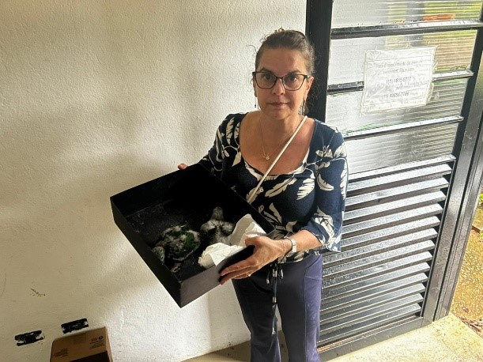

**(54062-54063) Maritacas filhotes, encontradas caídas no chão. Entregue por munícipe de Itatiba dia 03-02-2025.**

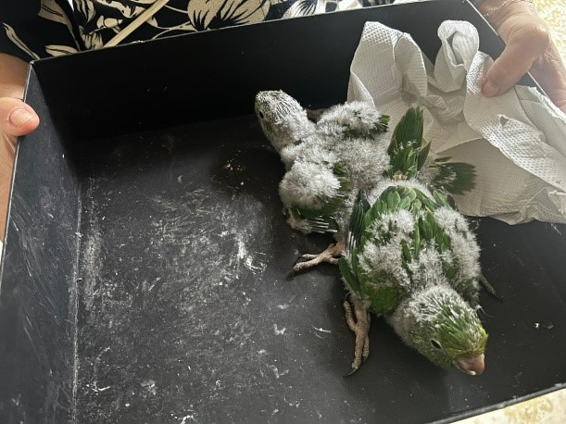

**(54062-54063) Maritacas filhotes.**

**(54064) Passeriforme filhote, encontrado caído em quintal. Entregue pela Guarda Civil Municipal de Itatiba dia 03-02-2025.**

**(54064) Passeriforme.**

**(54108) Sagui-de-Tufo-Preto, encontrado com histórico de atropelamento. Entregue pela Guarda Civil Municipal de Itatiba dia 05-02-2025.**

**(54108) Sagui-de-Tufo-Preto.**

**(54111) Gambá-de-Orelha-Preta, encontrado machucado em residência. Entregue pela Guarda Ambiental de Itatiba dia 06-02-2025.**

**(54111) Gambá-de-Orelha-Preta.**

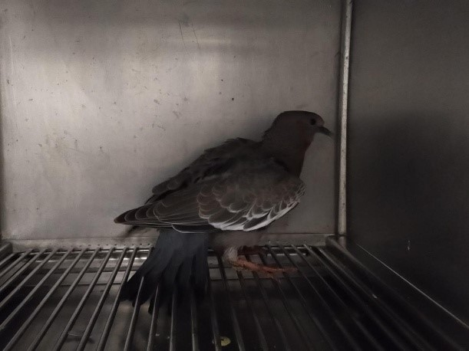

**(54142) Asa branca, encontrada no quintal de munícipe. Entregue pela Guarda Municipal de Itatiba dia 09-02-2025.**

**(54160) Gambá-de-Orelha-Preta, animal atropelado com fratura exposta e presença de miíase. Entregue pela Guarda Civil Municipal de Itatiba dia 07-02-2025.**

**(54160) Gambá-de-Orelha-Preta.**

**(54174) Sagui-de-Tufo-Preto, encontrado em Itatiba. Entregue pela Guarda Civil Municipal de Itatiba dia 10-02-2025.**

**(54174) Sagui-de-Tufo-Preto.**

**(54175) Lebre, chegou em óbito. Entregue pela Guarda Civil Municipal de Itatiba dia 10-02-2025.**

**(54193) Tatu-bola, encontrado em via pública com lesões, (54194) Tucano-toco, encontrado sem voar. Entregues pela Guarda Civil Municipal Ambiental de Itatiba dia 11-02-2025Z**

**(54193) Tatu-bola.**

**(54194) Tucano-toco.**

**(54267) Sagui-híbrido, encontrado em residência debilitado. Entregue pela Guarda Civil Municipal Ambiental de Itatiba dia 12-02-2025.**

**(54345) Sagui, órfão, encontrado em via pública, entregue pela GMA de Itatiba, no dia 17-02-25.**

**(54345) Sagui.**

**(54434) Maritaca, encontrada sem conseguir voar, entregue pela GCM de Itatiba, no dia 20-02-25.**

**(54434) Maritaca.**

**(54474) Maritaca, neonata, encontrada em chácara, entregue pela GMA de Itatiba, no dia 23-02-25.**

**(54474) Maritaca neonata.**

**(54475) Maritacas encontradas em via públicas, entregues pela GMA de Itatiba, no dia 23-02-25.**

**(54476) Maritacas encontradas em via públicas, entregues pela GMA de Itatiba, no dia 23-02-25.**

**(54512 a 54514) Maritacas encontradas por munícipes e entregues para GM de Itatiba, no dia 24-02-2025.**

**(54512 a 54514) Maritacas.**

**(54528) Maritaca, animal resgatado com pata lesionada, entregue pela GM de Itatiba, no dia 25-02-2025.**

**(54528) Maritaca.**

**(54529) Tucano-toco, animal entregue em óbito pela GM de Itatiba, no dia 25-02-25.**

**(54529) Tucano-toco.**

**(54568) Cobra-marrom, atacada por gato e se apresentado em estado grave, entregue por GM de Itatiba, no dia 27-02-25.**

**(54568) Cobra-marrom.**

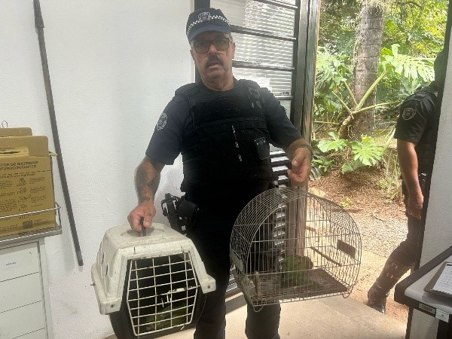

**(54583 e 54584) Maritacas, jovens, entregues pela GM Itatiba no dia 27-02-2025**

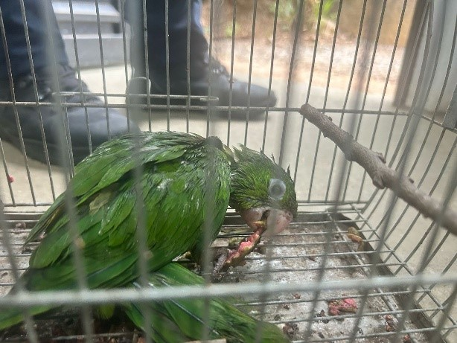

**(54583 e 54584) Maritacas**

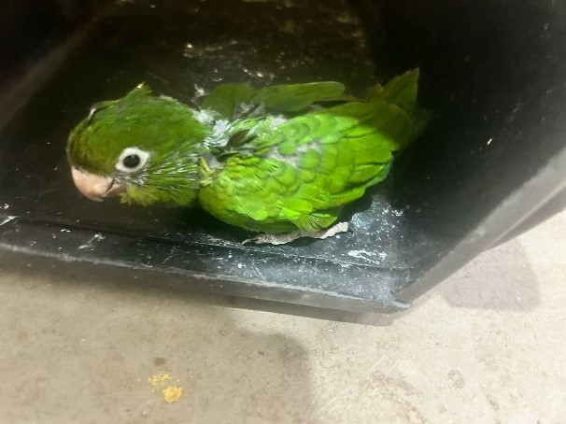

**(54583 e 54584) Maritacas**



**(54605) Maritaca, encontrado na rua, entregue pela GMA Itatiba no dia 28-02-2025**

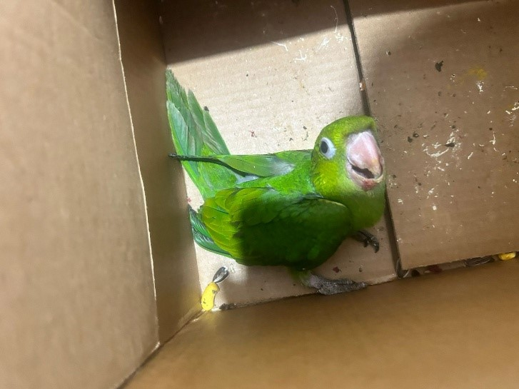

**(54605) Maritaca**